Formulario: Vista Lógica del Proyecto de Software

Proyecto: Plataforma integral de gestión de arriendo de vajilla para Entre Platos y Copas
Grupo: Sección 002D · Grupo 2 · Helen Cortez y Benjamín Romero
Fecha: 05-11-2026

1. Descripción General del Sistema
Proporciona una descripción general del sistema y los principales componentes lógicos que lo forman.
Descripción del sistema:
Entre Platos y Copas es una aplicación web desarrollada con Django que centraliza el ciclo completo de arriendo de vajilla, cristalería, mantelería, mobiliario y equipamiento para eventos: desde la solicitud de cotización en el sitio público hasta la devolución de los productos, el registro de mermas y el cierre de la reserva.
Lógicamente, el sistema se organiza en cuatro grupos de componentes: (1) interfaces de usuario, que corresponden al sitio público, la cuenta del cliente y el panel administrativo; (2) componentes de aplicación (vistas), que reciben cada solicitud, validan los datos y coordinan la respuesta; (3) servicios de dominio, que concentran las reglas de negocio: disponibilidad por fechas, confirmación transaccional de reservas, ciclo operativo y validaciones; y (4) el modelo de datos, compuesto por 17 clases persistidas mediante el ORM de Django en PostgreSQL (Supabase).
La clase central es Servicio: representa la solicitud mientras es cotización y luego la reserva, y concentra el estado, las fechas, los productos, la preparación, el despacho, la devolución, las mermas y el historial de cambios. La clase Articulo concentra el inventario: stock total, stock trabajable y costo de reposición.
2. Principales Clases y Entidades del Sistema
Describe las clases o entidades principales del sistema, sus atributos y métodos principales, y su propósito dentro del sistema.
Clase 1 (Negocio):
Atributos: nombre, nombre_fantasia, rut, telefono, email, direccion, porcentaje_abono, porcentaje_garantia, activo.
Métodos: Sin métodos propios; las vistas lo obtienen mediante obtener_negocio().
Propósito: Representa a la empresa. Agrupa clientes, categorías, artículos, usuarios y servicios, lo que deja el modelo preparado para operar más de un negocio.
Clase 2 (Rol):
Atributos: nombre (único), descripcion.
Métodos: Sin métodos propios; el control de acceso del panel (solo_administrador) lo consulta en cada solicitud.
Propósito: Define el perfil de cada usuario del panel y determina qué secciones puede utilizar.
Clase 3 (Usuario):
Atributos: nombre, apellido, email (único), password cifrada, activo; rol y negocio.
Métodos: Sin métodos propios; el inicio de sesión verifica la contraseña cifrada (pbkdf2) y registra la sesión.
Propósito: Representa a los administradores que operan el panel. Queda registrado como responsable de cada operación.
Clase 4 (Cliente):
Atributos: rut (normalizado), nombre, apellido, telefono, email, direccion, comuna, activo, password (cuenta web opcional).
Métodos: tiene_cuenta(), rut_formateado(); usa normalizar_rut(), rut_valido() y normalizar_telefono().
Propósito: Representa a la persona o empresa que solicita un arriendo. Puede crear una cuenta para revisar y aceptar sus cotizaciones.
Clase 5 (Categoria):
Atributos: nombre (único por negocio, sin distinguir mayúsculas), descripcion, activo; negocio.
Métodos: Sin métodos propios.
Propósito: Clasifica el catálogo (vajilla, cristalería, mantelería, etc.) y separa las hojas de preparación por categoría.
Clase 6 (Articulo):
Atributos: codigo (único), nombre, descripcion, precio_arriendo, costo_reposicion, stock_total, stock_trabajable, activo; categoria.
Métodos: valor_unitario_merma(); calcular_disponibilidad() y estado_stock() calculan su disponibilidad.
Propósito: Representa cada producto arrendable y su inventario.
Clase 7 (Servicio):
Atributos: codigo (único), estado, tipo_servicio, fecha_evento, fecha_inicio, fecha_termino, cantidad_personas, subtotal, descuento, total, medio_contacto, comentarios, fecha_confirmacion, aceptada_cliente; cliente.
Métodos: clase_estado(); confirmar_servicio(), disponibilidad_servicio(), cerrar_servicio() y cancelar_servicio().
Propósito: Concentra la cotización y, una vez confirmada, la reserva. Es el agregado central del dominio.
Clase 8 (DetalleServicio):
Atributos: cantidad, precio_unitario, subtotal; servicio y articulo.
Métodos: Sin métodos propios; el subtotal se calcula como cantidad × precio unitario al agregar productos.
Propósito: Registra cada producto solicitado, con su cantidad y su precio.
Clase 9 (Preparacion):
Atributos: estado, fecha_creacion, fecha_inicio, fecha_finalizacion, observaciones; servicio, usuario y finalizada_por.
Métodos: clase_estado(); generar_preparacion(), guardar_avance() y finalizar_preparacion().
Propósito: Controla el armado del pedido de una reserva confirmada antes del despacho.
Clase 10 (DetallePreparacion):
Atributos: cantidad_solicitada, cantidad_preparada, observaciones; preparacion y articulo.
Métodos: cantidad_faltante().
Propósito: Registra el avance de la preparación por artículo.
Clase 11 (Despacho):
Atributos: estado, tipo_entrega, fecha_despacho, responsable_entrega, receptor, observaciones; servicio, preparacion y usuario.
Métodos: clase_estado(); registrar_despacho().
Propósito: Formaliza la salida de los productos preparados hacia el cliente.
Clase 12 (DetalleDespacho):
Atributos: cantidad; despacho y articulo.
Métodos: Sin métodos propios.
Propósito: Registra las unidades enviadas de cada artículo.
Clase 13 (Devolucion):
Atributos: fecha_devolucion, entregado_por, completa, observaciones; servicio, despacho y usuario.
Métodos: registrar_devolucion() y estado_devolucion().
Propósito: Registra cada recepción de productos después del evento; una reserva admite devoluciones parciales.
Clase 14 (DetalleDevolucion):
Atributos: cantidad_devuelta, cantidad_buena, cantidad_danada, cantidad_perdida, cantidad_pendiente, observaciones; devolucion y articulo.
Métodos: cantidad_resuelta().
Propósito: Distribuye lo recibido de cada artículo entre buen estado, dañado, perdido y pendiente.
Clase 15 (Merma):
Atributos: tipo, cantidad, motivo, valor_reposicion, cantidad_reparada, anulada, motivo_anulacion; articulo, servicio, detalle_devolucion, usuario y anulada_por.
Métodos: valor(), afecta_stock_total(), pendiente_reparar(); registrar_merma_manual(), reparar_merma() y anular_merma().
Propósito: Registra unidades dañadas o perdidas y su valor de reposición. No se elimina: se anula y el stock se restituye.
Clase 16 (MovimientoInventario):
Atributos: tipo, cantidad, stock_anterior, stock_nuevo, motivo, fecha; articulo, servicio y usuario.
Métodos: descripcion_cantidad(); registrar_movimientos_servicio().
Propósito: Bitácora de auditoría del inventario: confirmaciones, salidas, devoluciones, mermas y ajustes.
Clase 17 (HistorialServicio):
Atributos: accion, estado_anterior, estado_nuevo, observacion, fecha; servicio y usuario.
Métodos: etiqueta_anterior(), etiqueta_nuevo(); registrar_historial().
Propósito: Registra la trazabilidad de cada cambio de estado del servicio, con fecha y responsable.

3. Relaciones entre clases
Especifica cómo están relacionadas las clases entre sí, indicando relaciones de herencia, composición, agregación o dependencias.
Relaciones entre clases:
No existe herencia entre las clases del dominio: todas heredan de models.Model de Django. Las relaciones son asociaciones y composiciones:
Cliente 1 — 0..* Servicio: asociación. Un cliente puede tener varias cotizaciones o reservas; un cliente con servicios no puede eliminarse.
Servicio 1 — 0..* DetalleServicio: composición. Cada detalle pertenece a un servicio y se elimina con él; una cotización puede existir antes de que se agreguen productos.
Articulo 1 — 0..* DetalleServicio: asociación. Un artículo participa en muchos servicios; un artículo en uso no puede eliminarse.
Categoria 1 — 0..* Articulo: asociación. Cada artículo pertenece a una categoría.
Servicio 0..* — 0..* Categoria: asociación de muchos a muchos («categorías solicitadas» en el cotizador).
Servicio 1 — 0..1 Preparacion: composición. La base de datos impide más de una preparación por servicio.
Preparacion 1 — 0..* DetallePreparacion: composición. La aplicación genera los detalles al crear la preparación.
Servicio 1 — 0..* Despacho: composición; la aplicación valida que exista un solo despacho vigente.
Preparacion 0..1 — 0..* Despacho: asociación. El despacho referencia la preparación finalizada.
Despacho 1 — 0..* DetalleDespacho: composición. La aplicación registra los detalles junto con el despacho.
Servicio 1 — 0..* Devolucion: composición. Una reserva puede recibir devoluciones parciales.
Devolucion 1 — 0..* DetalleDevolucion: composición. La aplicación registra los detalles junto con la devolución.
DetalleDevolucion 0..1 — 0..* Merma: asociación. Las unidades dañadas o perdidas en una devolución generan mermas; también existen mermas registradas en bodega.
Articulo 1 — 0..* Merma: asociación.
Servicio 1 — 0..* HistorialServicio: composición. El historial pertenece a su servicio.
Articulo 1 — 0..* MovimientoInventario y Servicio 0..1 — 0..* MovimientoInventario: asociación.
Rol 1 — 0..* Usuario: asociación. Un rol en uso no puede eliminarse.
Usuario 0..1 — 0..* (Preparacion, Despacho, Devolucion, Merma, MovimientoInventario, HistorialServicio): asociación. Identifica a quién registró cada operación; si el usuario se elimina, la operación se conserva.
Negocio 1 — 0..* (Cliente, Categoria, Articulo, Usuario, Servicio): composición.
4. Interfaces y dependencias
Indica si alguna de las clases o entidades tiene interfaces y cómo interactúan con otros módulos del sistema a través de ellas.
Descripción de interfaces y dependencias:
Interfaz del sitio público: inicio, catálogo, ficha de producto, contacto y cotizador de tres pasos. Crea el cliente y el servicio en estado Cotización.
Interfaz de la cuenta del cliente: registro, inicio de sesión, consulta de solicitudes con su estado y aceptación de la cotización enviada.
Interfaz del panel administrativo: clientes, inventario, cotizaciones, reservas, preparación, despachos, devoluciones, mermas, calendario, reportes, usuarios y configuración. Todas sus secciones exigen sesión y rol con permisos.
Servicios de dominio: las vistas no implementan reglas de negocio; llaman a disponibilidad.py (calcular_disponibilidad(), confirmar_servicio()), operaciones.py (generar_preparacion(), registrar_despacho(), registrar_devolucion(), registrar_merma_manual(), cerrar_servicio(), cancelar_servicio()) y validaciones.py (rut_valido(), normalizar_telefono()). Estas funciones se ejecutan dentro de transacciones y, al confirmar una reserva, bloquean las filas de los artículos para impedir la sobreventa.
Persistencia: las clases heredan de models.Model y se guardan mediante el ORM de Django en PostgreSQL (Supabase). Las llaves foráneas, las restricciones CHECK y las restricciones de unicidad de la base complementan las validaciones de la aplicación.
Dependencias externas: servidor de correo SMTP de Gmail para enviar cotizaciones y avisos, y enlaces de WhatsApp para el contacto con el cliente.
5. Diagrama de Clases del Sistema
Adjunta un diagrama de clases que representa la estructura lógica del sistema, las clases principales y las relaciones entre ellas.
Diagrama de clases:
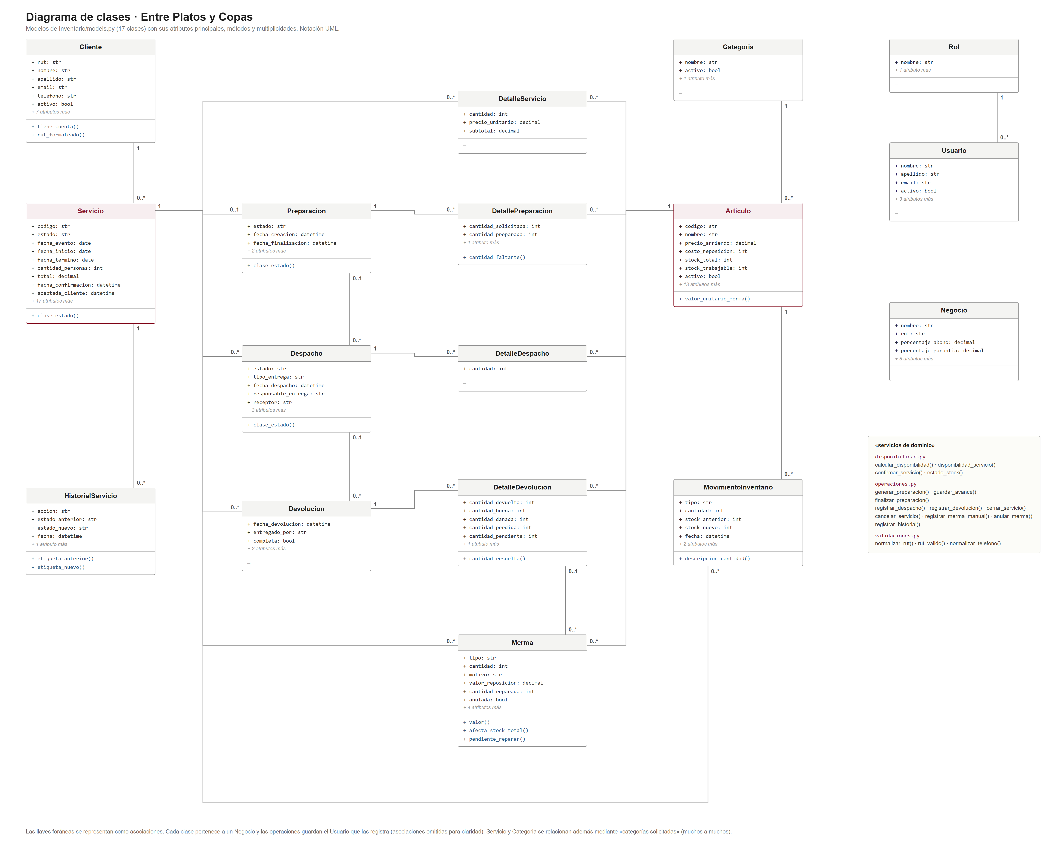
Figura 1. Diagrama de clases del dominio (Inventario/models.py) con atributos principales, métodos y multiplicidades.
6. Diagrama de componentes (opcional)
Si su sistema lo requiere, adjunte un diagrama de componentes que represente cómo los componentes principales del sistema están organizados y cómo interactúan.
Diagrama de componentes:
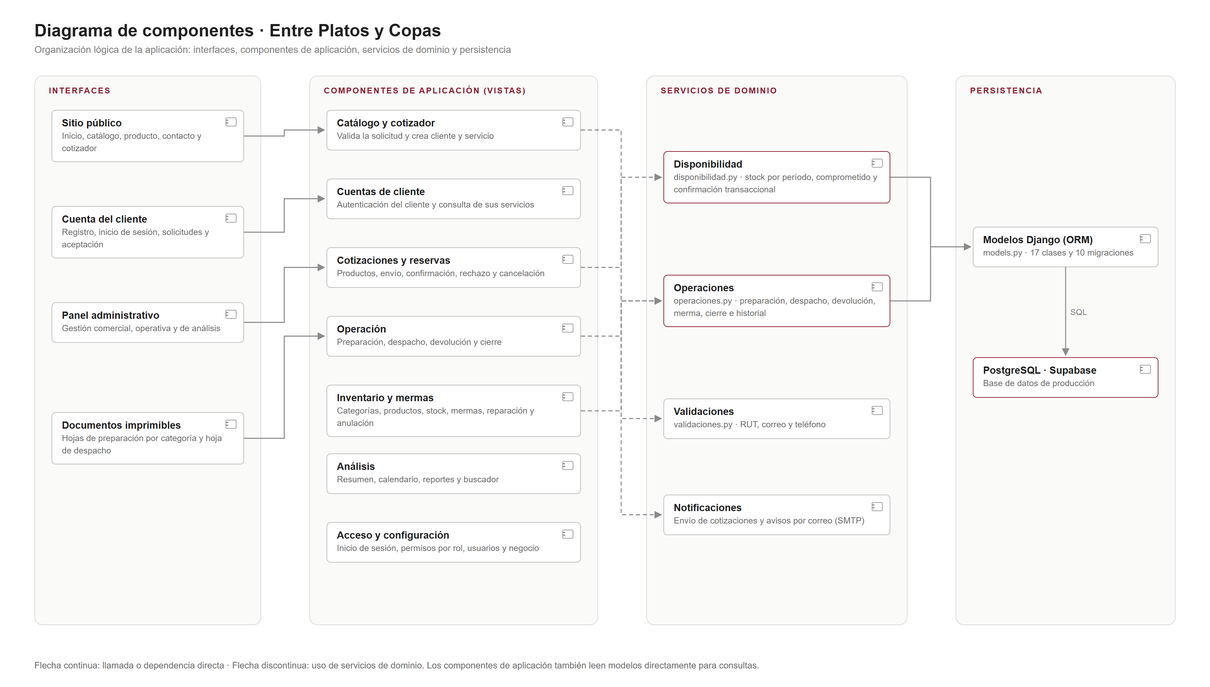
Figura 2. Componentes de la aplicación: interfaces, vistas, servicios de dominio y persistencia.
7. Comentarios adicionales
Incluye cualquier comentario adicional o aclaración relevante sobre la vista lógica de tu sistema.
Comentarios:
La disponibilidad de un artículo no se almacena como una cifra fija: se calcula a partir del stock trabajable, restando las unidades comprometidas por servicios confirmados, en preparación, preparados, despachados o con devolución parcial cuyo período se cruza con la fecha consultada.
Los estados del servicio siguen la secuencia Cotización → Contactado → Confirmado → Preparación → Preparado → Despachado → Finalizado → Cerrado, con Cancelado como estado alternativo. El estado interno Finalizado se muestra en la interfaz como «Devuelto».
El modelo fue contrastado con el esquema real de la base de datos de producción: 17 modelos del dominio y 1 tabla intermedia de relación muchos a muchos, con las mismas columnas, llaves foráneas y restricciones (ver Evidencia de base de datos).
El personal de apoyo no tiene usuario en el sistema: recibe las hojas de preparación impresas por categoría y los administradores registran el avance.

